verrière de la
gamme spinal my

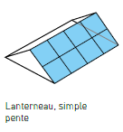

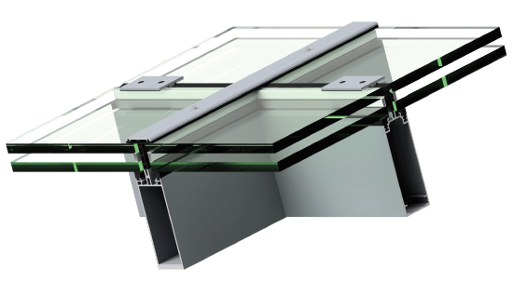
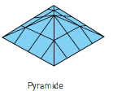

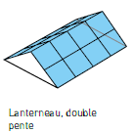

A/ Descriptif type APS
- système :
Verrière en aluminium de 62 mm de face visible, avec ouvrants aluminium à rupture de pont thermique de la gamme SPINAL MY de chez Technal ou de qualité et de technicité strictement équivalente.

- Traitement de surface :
Traitement de surface par laquage teinte RAL (ou autre) de type …. ou Traitement de surface par anodisation de type…

- Remplissage :
Remplissage de type double vitrage certifié CEKAL de chez … de composition…. avec isolateur de type….
Transmission lumineuse TL (EN410) : … et / ou de la fenêtre TLw
Facteur solaire Sg (EN410) : …et / ou de la fenêtre Sw….

ou trame verticale (sans traverse) : Le remplissage sera de type double vitrage VEC certifié CEKAL à arrêtes abattues, épaisseur et constitution en conformité avec le calcul type « 2 côtés » conformément au DTU 39P4, de chez … de composition…. avec isolateur de type….
Transmission lumineuse TL (EN410) : … et / ou de la fenêtre TLw
Facteur solaire Sg (EN410) : …et / ou de la fenêtre Sw….

- Performances :
/ Thermique : La verrière justifiera d’un Uw maximum de ….. W/m².K, obtenu en utilisant un double vitrage proposant un Ug de …. W/m²K et un intercalaire proposant Psi de …. W/m²K.
Pour une ou plusieurs applications représentatives du projet (choix et quantité à définir par la maitrise d’œuvre) un calcul thermique validé par le CSTB sera à fournir par l’entreprise adjudicataire du présent lot.

/ Acoustique : L’ensemble menuisé justifiera d’un affaiblissement acoustique de …

/ Resistance aux chocs : la verrière justifiera d’une résistance aux chocs 1200 joules selon document du CSTB n°3228.

/ AEV : L’ensemble menuisé, par sa situation géographique, justifiera d’un classement Air Eau Vent de type : A…E…V…selon NF EN13830.

B/ Descriptif type PRO
Verrière en aluminium de 62 mm de de face visible, avec ouvrants aluminium à rupture de pont thermique de la gamme SPINAL MY de chez Technal ou de qualité et de technicité strictement équivalente. La mise en œuvre sera conforme à la norme EN 13830 ainsi qu’aux règles RAGE éditées pour le marché Français.
Le fabricant du système constructif qui fournira l’entreprise adjudicataire du présent lot devra être en mesure de fournir le certificat de qualité Iso 14001.

- système :
Les profilés utiliseront un alliage d’aluminium de qualité bâtiment CIRCAL 75R bas carbone justifiant d’un minimum de 75% d’aluminium recyclé et justifiant de 2.3 kg de CO2e / kg d’aluminium produit.

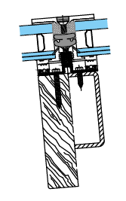
L'ossature sera constituée de montants et traverses de face vue 62 mm et de profondeur 50 à 250 mm selon calcul statique à fournir par l’entreprise.

/ En option : Profilé à visser sur structure porteuse secondaire bois / acier.

La fixation sur le support se fera au moyen d'attaches spécialement conçues et dimensionnées qui favoriseront un réglage des montants dans les trois dimensions. Une membrane d'étanchéité périphérique sera mise en œuvre entre la verrière et le support.
La liaison montant / traverse sera assurée par 2 goupilles inox de 6 mm (pose de face) ou par un raccord aluminium fixé sur le montant (pose à l’avancement).

Une pente minimale de 5° (8.7%) par rapport à l'horizontale est toujours nécessaire pour permettre l'écoulement des eaux d'infiltration éventuelles.
De 45° jusqu'à 15° (27%) il est conseillé de faire des écoulements d'eaux de 10 mm aux extrémités et de 20 mm au milieu de chaque traverse.
ou pour un angle inférieur à 15° (27%) jusqu'à 5° (8.7%) une solution trame verticale sera privilégiée.

Les traverses seront pénétrantes et permettront un drainage en cascade. Les joints intérieurs bi matériaux cellulaire, de forme adaptée assureront une parfaite étanchéité de la verrière.
La rupture thermique de la structure est assurée par différents intercalaires en PVC recyclé clippés sur le nez du profilé de structure.
Les supports de vitrage en aluminium extrudé seront dimensionnés pour reprendre le poids du remplissage. Le maintien des remplissages est assuré par la mise en place d’un serreur vissé au profilé par vis de longueur adaptée au remplissage.

Sur ces serreurs seront clippés des capots de finition en aluminium de 62mm de face vue.
ou trame verticale : En traverse, les supports de vitrage en aluminium extrudé seront dimensionnés pour reprendre le poids du remplissage. Le maintien du vitrage sera assuré par des presseurs ponctuels sur la largeur du remplissage (selon abaque). Entre les remplissages il y aura un joint creux de 22mm étanché par silicone + fond de joint.

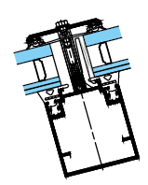
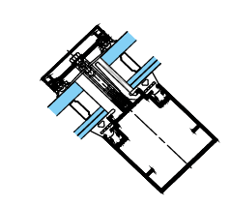
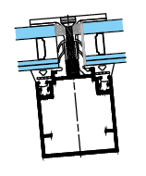

5 à 75° trame verticale 15 à 75° 45 à 75°

- Traitement de surface :
Les profilés du système constructif employés seront de qualité marine.
Le fabricant du système constructif sera certifié Qualicoat seaside pour garantir une très haute qualité de traitement

LAQUAGE
Les profils seront laqués teinte RAL ou autres selon le choix de l’architecte de type….
Le laquage sera réalisé dans un atelier industriel bénéficiant du label QUALICOAT, avec une poudre polyester polymérisée par un passage au four d’épaisseur de 60 à 80 microns.

ou Anodisation
Les profilés recevront une couche d’anodisation de classe 20 (20 microns).
La coloration sera réalisée suivant le procédé électrolytique (pigments métallique) de type…. Ce traitement de surface justifiera du label Qualanod.

- REMPLISSAGE :
Le remplissage sera de type double vitrage certifié CEKAL de chez … de composition…. avec isolateur de type….
Transmission lumineuse TL (EN410) : … et / ou de la fenêtre TLw
Facteur solaire Sg (EN410) : …et / ou de la fenêtre Sw….

ou trame verticale (sans traverse) : Le remplissage sera de type double vitrage VEC certifié CEKAL à arrêtes abattues, épaisseur et constitution en conformité avec le calcul type « 2 côtés » conformément au DTU 39P4, de chez … de composition…. avec isolateur de type….
Transmission lumineuse TL (EN410) : … et / ou de la fenêtre TLw
Facteur solaire Sg (EN410) : …et / ou de la fenêtre Sw….

- PERFORMANCES :
/ Thermique : La verrière justifiera d’un Uw maximum de ….. W/m².K, obtenu en utilisant un double vitrage proposant un Ug de …. W/m²K et un intercalaire proposant Psi de …. W/m²K.
Pour une ou plusieurs applications représentatives du projet (choix et quantité à définir par la maitrise d’œuvre) un calcul thermique validé par le CSTB sera à fournir par l’entreprise adjudicataire du présent lot.

/ Acoustique : L’ensemble menuisé justifiera d’un affaiblissement acoustique de …
Resistance aux chocs : la verrière justifiera d’une résistance aux chocs 1200 joules selon document du CSTB n°3228.

/ AEV : L’ensemble menuisé, par sa situation géographique, justifiera d’un classement Air Eau Vent de type : A…E…V…selon NF EN13830.

Pour toutes informations complémentaires vous pouvez consulter notre site internet www.technal.com/

Vous pouvez également contacter votre responsable prescription régionale :

